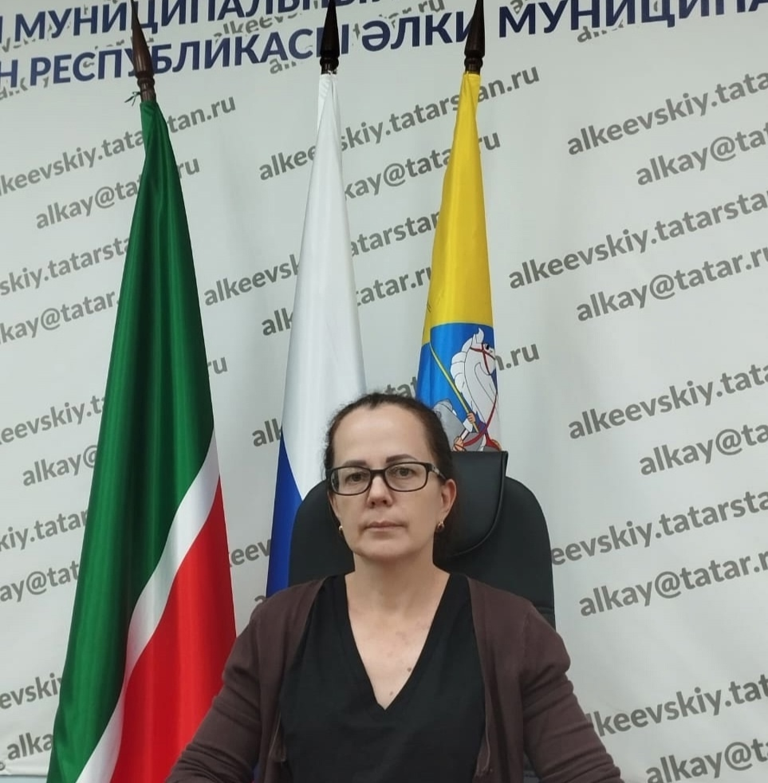

В Алькеевском районе работает социальный координатор фонда «Защитники Отечества». Лариса Кирсанова. Офис социального координатора расположен по адресу: РТ, Алькеевский район, с. Базарные Матаки, ул. Крайнова, д. 56, каб.21.

Основные категории, с которыми работает фонд: это ветераны СВО, уволенные с военной службы, семьи погибших. Фонд также работает с действующими участниками СВО, оказывая помощь в заявительном порядке.

